**KERJA LAB PEMROGRAMAN WEB LANJUT**

LATIHAN 07



DISUSUN OLEH :

NAMA : HAMAH MURTI DINA USMANA

NIM : 16/401027/SV/11531

KELAS : AB

**PROGRAM STUDI ILMU KOMPUTER DAN SISTEM INFORMASI**

**DEPARTEMEN TEKNIK ELEKTRO DAN INFORMATIKA**

**SEKOLAH VOKASI**

**UNIVERSITAS GADJAH MADA**

**YOGYAKARTA**

**2017**

2. Hasil running code 1:

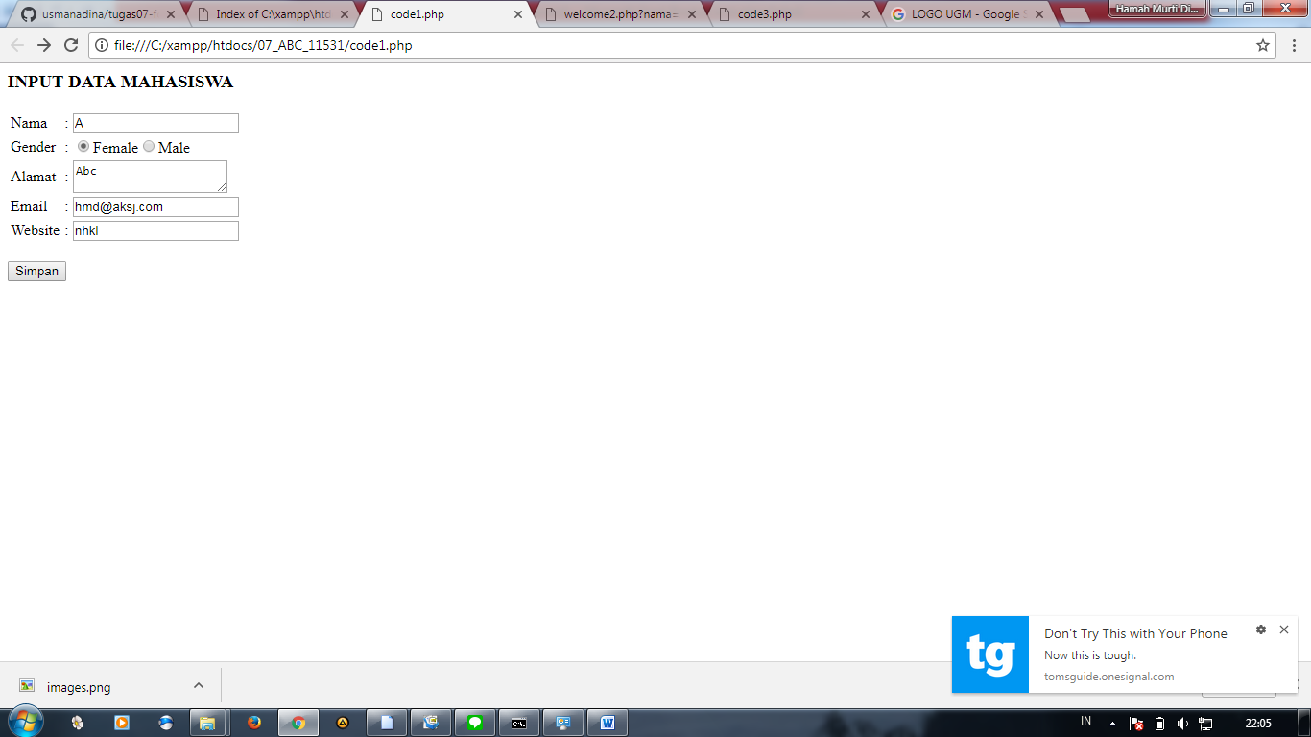

Setelah diisi data kemudian disimpan, maka akan tersimpan di welcome.php seperti dibawah:

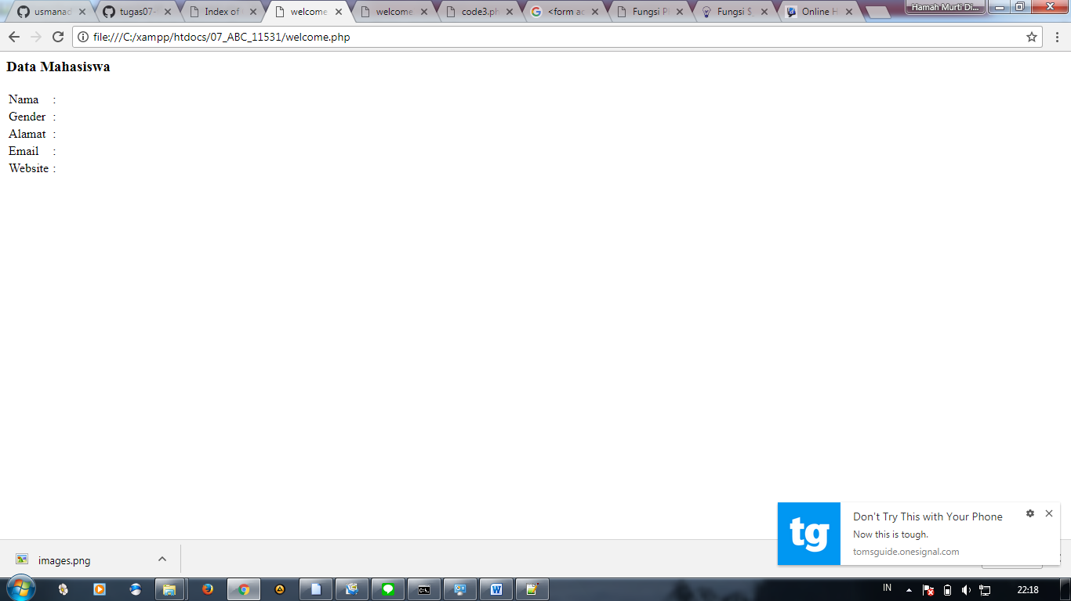

Hasil running code 2:

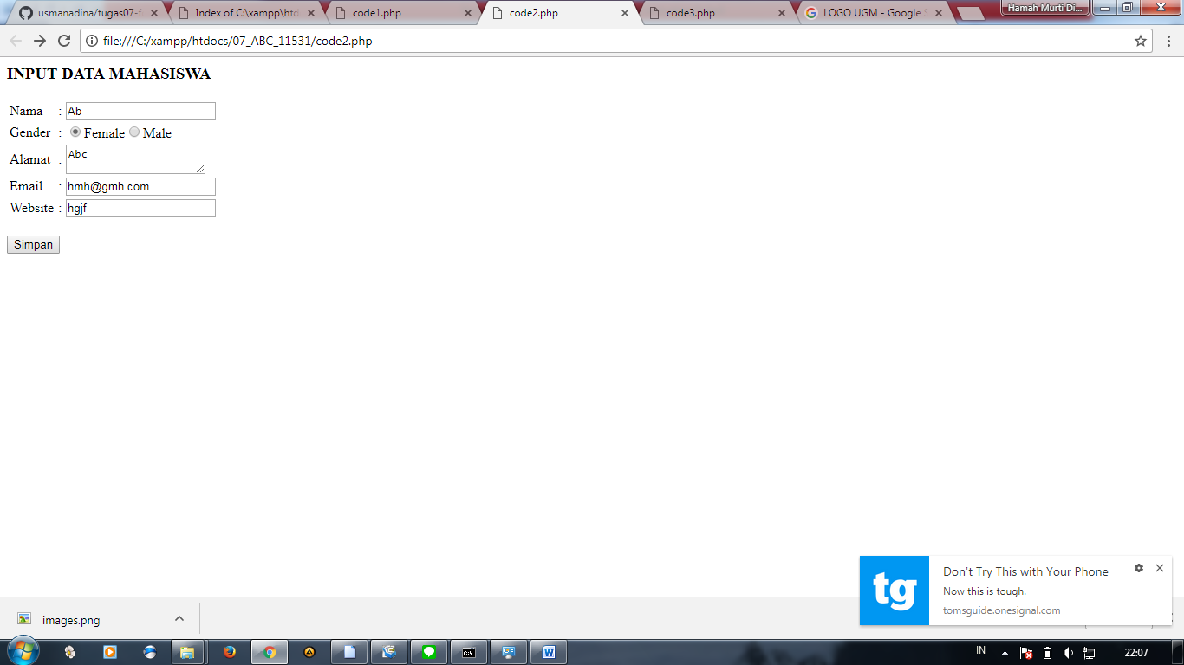

Setelah diisi data kemudian disimpan, maka akan tersimpan di welcome2.php seperti dibawah:

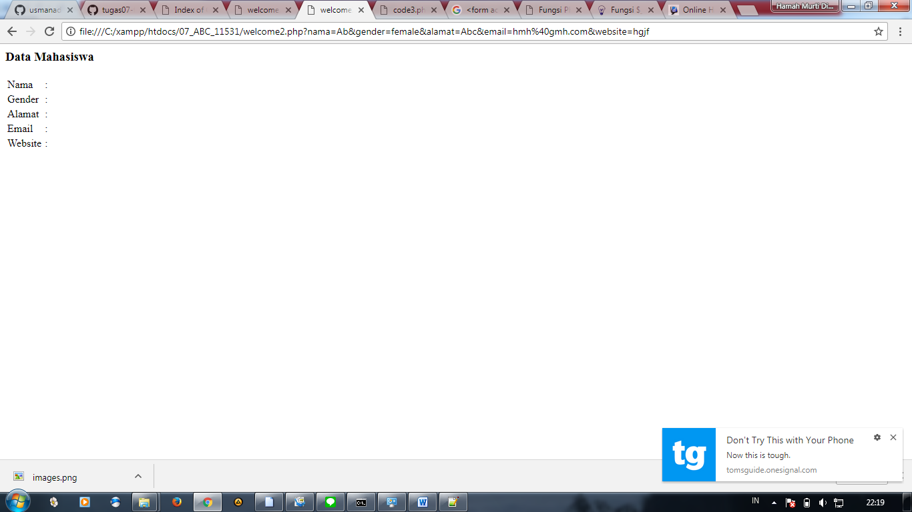

Ternyata pada code 2, apa yang telah kita inputkan akan muncul di bar alamat URL yaitu <file:///C:/xampp/htdocs/07_ABC_11531_welcome2.php?nama=Ab&gender=female&alamat=Abc&email=hmh%40gmh.com&website=hgjf>

Hasil running code 3:

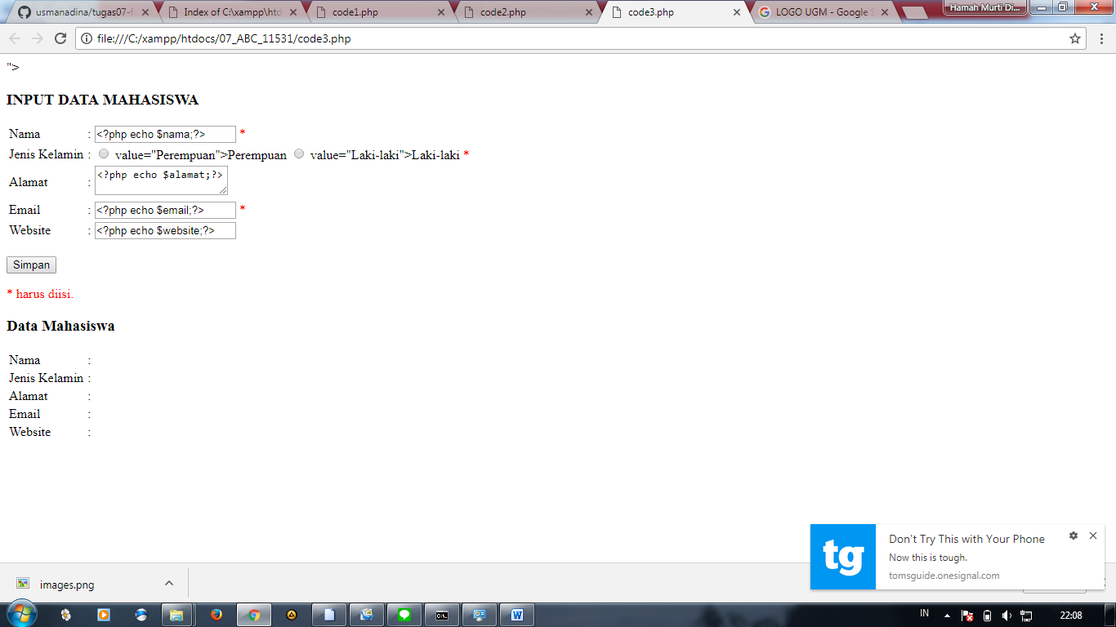

Terjadi error pada code ke 3 saat di run.

3. <form action="welcome.php" method="post"></form> : digunakan untuk membuat form yang nantinya akan dikumpulkan ke dalam file welcome.php dan dikumpulkan secara metode post.

<form action="welcome2.php" method="get"></form> : digunakan untuk membuat form yang nantinya akan dikumpulkan ke dalam file welcome2.php dan dikumpulkan dengan metode get.

<?php echo $_POST["nama"]; ?> : digunakan untuk mengumpulkan data nama yang sebelumnya telah dipanggil dengan metode post.

<?php echo $_POST["gender"]; ?> : digunakan untuk mengumpulkan data gender yang sebelumnya telah dipanggil dengan metode post.

<?php echo $_POST["alamat"]; ?> : digunakan untuk mengumpulkan data alamat yang sebelumnya telah dipanggil dengan metode post.

<?php echo $_POST["email"]; ?> : digunakan untuk mengumpulkan data email yang sebelumnya telah dipanggil dengan metode post.

<?php echo $_POST["website"]; ?> : digunakan untuk mengumpulkan data website yang sebelumnya telah dipanggil dengan metode post.

<?php echo $_GET["nama"]; ?> : digunakan untuk mengumpulkan data nama yang sebelumnya telah dipanggil dengan metode get.

<?php echo $_GET["gender"]; ?> : digunakan untuk mengumpulkan data gender yang sebelumnya telah dipanggil dengan metode get.

<?php echo $_GET["alamat"]; ?> : digunakan untuk mengumpulkan data alamat yang sebelumnya telah dipanggil dengan metode get.

<?php echo $_GET["email"]; ?> : digunakan untuk mengumpulkan data email yang sebelumnya telah dipanggil dengan metode get.

<?php echo $_GET["website"]; ?> : digunakan untuk mengumpulkan data website yang sebelumnya telah dipanggil dengan metode get.

4. perbedaan get dan post

|  |  |
| --- | --- |
| Get | Post |
| semua nama variabel dan nilai-nilai ditampilkan di URL | Variabel dan nilainya tidak ditampilkan di URL |
| Memungkinkan bookmark | Tidak memungkinkan bookmark |
| Max 100 karakter | Default max ukuran 8MB |